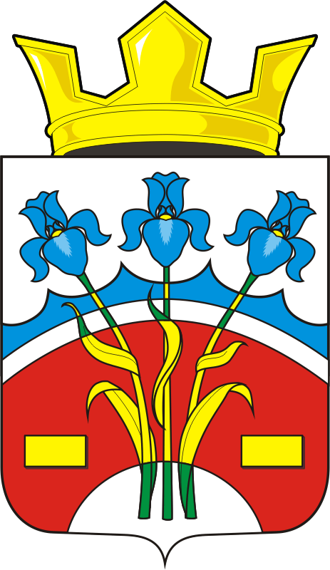

СОВЕТ ДЕПУТАТОВ
МУНИЦИПАЛЬНОГО ОБРАЗОВАНИЯ
ФЕДОРОВСКИЙ ПЕРВЫЙ СЕЛЬСОВЕТ
САРАКТАШСКОГО РАЙОНА
ОРЕНБУРГСКОЙ ОБЛАСТИ
ПЯТОГО СОЗЫВА

РЕШЕНИЕ
второго заседания Совета депутатов
Федоровского Первого сельсовета пятого созыва

27.10.2025 с. Федоровка Первая № 8

Об утверждении персонального состава постоянных комиссий Совета депутатов муниципального образования Федоровский Первый сельсовет Саракташского района Оренбургской области пятого созыва

В соответствии с Федеральным законом от 20.03.2025 № 33-ФЗ «Об общих принципах организации местного самоуправления в единой системе публичной власти», решением Совета депутатов Федоровского Первого сельсовета от 27.10.2025 № 7 «Об утверждении Положений о постоянных комиссиях Совета депутатов муниципального образования Федоровский Первый сельсовет Саракташского района Оренбургской области пятого созыва» и руководствуясь Регламентом Совета депутатов муниципального образования Федоровский Первый сельсовет Саракташского района Оренбургской области, утвержденным решением Совета депутатов Федоровского Первого сельсовета от 27.10.2025 № 6,

Совет депутатов сельсовета

РЕШИЛ:

1. Утвердить персональный состав постоянных комиссий Совета депутатов муниципального образования Федоровский Первый сельсовет Саракташского района Оренбургской области пятого созыва согласно приложению, к настоящему решению.
2. Настоящее решение вступает в силу после его подписания, подлежит опубликованию в Информационном бюллетене «Федоровский Первый сельсовет» и подлежит размещению на официальном сайте муниципального образования Федоровский Первый сельсовет Саракташского района Оренбургской области.
3. Контроль за исполнением настоящего решения возложить на заместителя председателя Совета депутатов Федоровского Первого сельсовета.

Председатель Совета депутатов сельсовета |  | Глава сельсовета
___________ А.Н. Богряков |  | ___________ А.А. Хлопушин

Разослано: администрации сельсовета, членам постоянных комиссий, информационный бюллетень «Федоровский Первый сельсовет», официальный сайт администрации сельсовета, прокуратуре района, в дело

Приложение к решению Совета депутатов Федоровского Первого сельсовета
от 27.10.2025 № 8

Персональный состав постоянных комиссий Совета депутатов муниципального образования Федоровский Первый сельсовет Саракташского района Оренбургской области пятого созыва

Постоянная комиссия Совета депутатов муниципального образования Федоровский Первый сельсовет Саракташского района Оренбургской области пятого созыва по бюджетной, налоговой, финансово-экономической политике и собственности

1. | Богряков Александр Михайлович | - | депутат от избирательного округа № 1, должность
2. | Шанскова Ксения Викторовна |  | депутат от избирательного округа № 1, должность

Постоянная комиссия Совета депутатов муниципального образования Федоровский Первый сельсовет Саракташского района Оренбургской области пятого созыва по культуре, социальной политике, спорту и молодежной политике

1. | Бакиров Петр Рифович | - | депутат от избирательного округа № 1, должность
2. | Волкова Оксана Викторовна |  | депутат от избирательного округа № 1, должность

Постоянная комиссия Совета депутатов муниципального образования Федоровский Первый сельсовет Саракташского района Оренбургской области пятого созыва по мандатным вопросам, вопросам местного самоуправления, информационной политике и вопросам развития институтов гражданского общества

1. | Шанскова Ксения Викторовна | - | депутат от избирательного округа № 1, должность
2. | Занозин Алексей Алексеевич |  | депутат от избирательного округа № 1, должность

